**Лабораторная работа №7**

**«CSS: свойство transition»**

Например, если вы написали стиль, в котором у объекта при наведении курсора мышки должен меняться цвет заднего фона, то благодаря свойству transition: можно сделать плавную смену цвета. Плавность (длительность) смены того или иного параметра регулируется количеством секунд, записанных в свойстве.

**Ход выполнения работы:**

**Разметка**

Для начала создайте HTML (index.htm) документ, в котором будет составлена разметка нашей страницы, то есть – добавим <div> блоки, для которых будем применять стили с переходами.

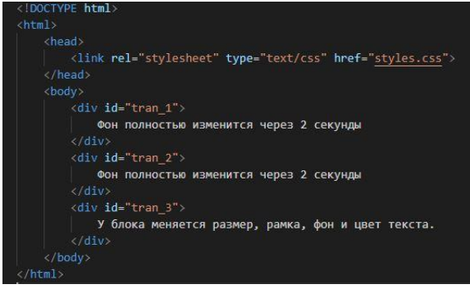

Мы добавили 3 блока в HTML код, теперь мы применим к ним стили.

Пример записи transition:

**transition:** background-color 2s ease;

**2s** – это 2 секунды (можно задавать и нецелые значения);

**ease** - временная функция, используемая для анимации (помимо это существуют - linear, ease-in-out, ease-in, ease-out, cubic-bezier)

В коде примеров свойство transition: будет записываться три раза с разными префиксами – для трёх браузеров:

-moz- (Firefox 4);

-webkit- (Chrome и Safari);

-o- (Опера); Internet Explorer «не понимает» это свойство. Создайте файл styles.css в корневой папке index.htm, и добавьте в него данный код:

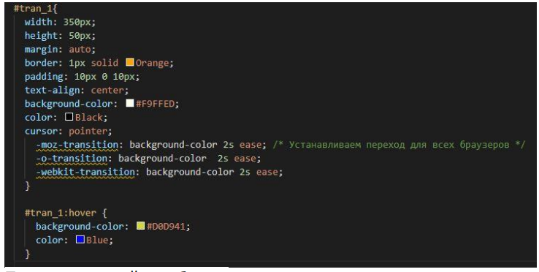

Первоначальный вид блока.



Стиль блока изменился за 2 секунды плавным переходом.



Если вы хотите, чтобы изменялось сразу несколько параметров, то нужно записать через запятую эти параметры и длительности их изменений.

В примере, продемонстрированном ниже, создан блок, у которого при наведении курсора мышки меняется сразу: цвет фона и рамки, а также размер, цвет и шрифт надписи. Каждому из параметров задана разная длительность перехода:

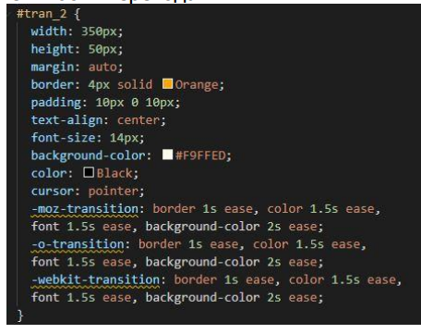

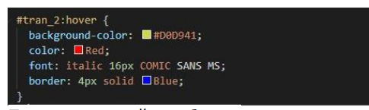

Первоначальный вид блока.

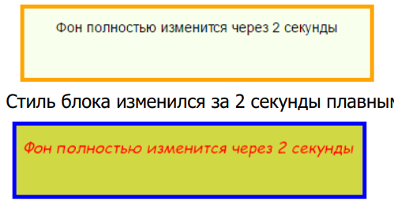

Стиль блока изменился за 2 секунды плавным переходом



Если вы хотите применить свойство «перехода» сразу ко всем параметрам с одинаковой длительностью – то вместо их перечисления можно просто написать "all".

В последнем примере у блока будут изменяться - цвет заднего фона, цвет текста, а также радиус и тип рамки (с пунктирной на точечную). Помимо этого, с помощью свойства transform: блок будет увеличиваться на 20 процентов (1.2)

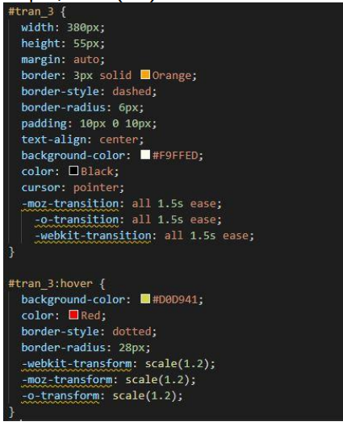

Итог:

